## 基础课15 函数的模型及其应用

|  |  |  |  |  |
| --- | --- | --- | --- | --- |
| **考点考向** | **课标要求** | **真题印证** | **考频热度** | **核心素养** |
| 函数的模型及其应用 | 掌握 | 2023年新高考Ⅰ卷 $T10$ 2020年全国Ⅰ卷（理） $T6$ 2020年全国Ⅲ卷（理） $T4$ | ★★☆ | 数学抽象  数学建模  数学运算 |
| 命题分析预测 | 从近几年高考的情况来看，函数模型及其应用常结合数学文化背景考查，试题难度中等.预计2025年高考会以数学文化为背景考查对数函数与指数函数的应用 | | | |

### 基础知识·诊断

#### 夯实基础

##### 一、几类函数模型

|  |  |
| --- | --- |
| 函数模型 | 函数解析式 |
| 一次函数模型 | $f\left(x\right)=ax+b(a$, $b$ 为常数， $a≠0)$ |
| 二次函数模型 | $f\left(x\right)=ax^{2}+bx+c(a$, $b$, $c$ 为常数， $a≠0)$ |
| 反比例函数模型 | $f\left(x\right)=\frac{k}{x}+b(k$, $b$ 为常数且 $k≠0)$ |
| 指数函数模型 | $f\left(x\right)=ba^{x}+c(a$, $b$, $c$ 为常数， $b≠0$, $a>0$ 且 $a≠1)$ |
| 对数函数模型 | $f\left(x\right)=b\log_{a}x+c(a$, $b$, $c$ 为常数， $b≠0$, $a>0$ 且 $a≠1)$ |
| 幂函数模型 | $f\left(x\right)=ax^{α}+b(a$, $b$, $α$ 为常数， $a≠0$, $α≠0)$ |
| “对勾”函数模型 | $$f\left(x\right)=x+\frac{a}{x}\left(a>0\right)$$ |

##### 二、三种函数模型的性质

|  |  |  |  |
| --- | --- | --- | --- |
| 函数  性质 | $$y=a^{x}\left(a>1\right)$$ | $$y=\log_{a}x\left(a>1\right)$$ | $$y=x^{α}\left(α>0\right)$$ |
| 在 $\left(0,+∞\right)$ 上的增减性 | 单调①递增 | 单调②递增 | 单调③递增 |
| 增长速度 | 越来④越快 | 越来⑤越慢 | 相对平稳 |
| 图象的变化 | 随 $x$ 的增大，逐渐表现为与⑥ $y$ 轴平行 | 随 $x$ 的增大，逐渐表现为与⑦ $x$ 轴平行 | 随 $α$ 的值变化而变化 |
| 值的比较 | 存在一个 $x_{0}$，当 $x>x_{0}$ 时，有⑧ $\log_{a}x<x^{α}<a^{x}$ | | |

【提醒】对于幂函数模型 $y=x^{α}\left(α>0\right)$,当 $0<α≤1$ 时，增长较慢；当 $α>1$ 时，增长较快.

#### 诊断自测

##### 题组1 走出误区

1. 判一判.（对的打“√”,错的打“×”）

（1） 某种商品进价为每件100元，按进价增加 $10\%$ 出售，后因库存积压降价，若按九折出售，则每件还能获利.( × )

（2） 函数 $y=2^{x}$ 的函数值比 $y=x^{2}$ 的函数值大.( × )

（3） 不存在 $x_{0}$，使 $a^{x_{0}}<x_{0}^{n}<\log_{a}x_{0}$.( × )

（4） “指数爆炸”是指数型函数 $y=ab^{x}+c(a≠0$， $b>0$ 且 $b≠1)$ 增长速度越来越快的形象比喻.( × )

2. （易错题）某校为了规范教职工绩效考核制度，现准备拟定一个函数用于根据当月评价分数 $x$（单位：分，正常情况下， $0≤x≤100$，若有突出贡献可以高于100分，且教职工平均每月评价分数在50分左右）计算当月绩效工资 $y$（单位：元），要求绩效工资不低于500元，不设上限且让大部分教职工绩效工资在600元左右，另外在绩效工资越低或越高的同时，人数要越少，则下列函数最符合要求的是( C ).

A. $y={\left(x-50\right)}^{2}+500$ B. $y={10}^{\frac{x}{25}}+500$

C. $y=\frac{1}{1000}{\left(x-50\right)}^{3}+625$ D. $y=50[10+lg\left(2x+1\right)]$

【**易错点**】忽视函数的性质致误，在实际应用问题中，要结合问题的实际意义和函数的性质来确定拟合函数.

[解析]由题意知，拟定函数应满足：①是增函数，且增长速度先快后慢再快；②在 $x=50$ 左右增长速度较慢，且 $y$ 的最小值为500.

对于 $A$， $y={\left(x-50\right)}^{2}+500$ 在 $[0,100]$ 上先减后增，不符合要求；

对于 $B$， $y={10}^{\frac{x}{25}}+500$ 是指数型函数，增长速度越来越快，不符合要求；

对于 $C$， $y=\frac{1}{1000}{\left(x-50\right)}^{3}+625$ 的图象是由 $y=x^{3}$ 的图象平移和伸缩变换得到的，符合题目要求；

对于 $D$， $y=50[10+lg\left(2x+1\right)]$ 是对数型函数，增长速度越来越慢，不符合要求.故选 $C$.

##### 题组2 走进教材

3. （人教A版必修①P150·T2改编）在一段时间内，某地的野兔快速繁殖，若野兔总只数的倍增期为21个月，则1万只野兔增长到10万只野兔大约需要年6. $(lg 2≈0.3$，结果填整数 $)$

[解析]设经过 $x$ 年后的野兔有 $y$ 只，由题意知 $y={10}^{4}⋅2^{\frac{12x}{21}}={10}^{4}⋅2^{\frac{4x}{7}}$，令 $y={10}^{5}$，即 ${10}^{4}⋅2^{\frac{4x}{7}}={10}^{5}$，则 $2^{\frac{4x}{7}}=10$.两边取常用对数得 $\frac{4x}{7}lg 2=1$，解得 $x=\frac{7}{4lg 2}≈\frac{7}{1.2}≈5.83$.

故大约需要6年.

4. （人教A版必修①P161·T9改编）某工厂产生的废气经过过滤后排放，过滤过程中废气的污染物含量 $P$（单位： $mg/L$）与时间 $t$（单位： $h$）之间的关系为 $P=P_{0}e^{-kt}$，其中 $P_{0}$， $k$ 是正的常数，若在前 $5 h$ 消除了 $10\%$ 的污染物，则 $20 h$ 后约剩65.61%的污染物.

[解析]当 $t=0$ 时， $P=P_{0}⋅e^{-k⋅0}=P_{0}$，

当 $t=5$ 时， $\frac{P_{0}⋅e^{-5k}}{P_{0}}=90\%$，即 $e^{-5k}=0.9$.所以 $k=-\frac{1}{5}ln 0.9$，

当 $t=20$ 时， $\frac{P_{0}⋅e^{-20k}}{P_{0}}=e^{-20k}=e^{4ln 0.9}={0.9}^{4}=0.6561$，

即 $20 h$ 后，还剩 $65.61\%$ 的污染物.

##### 题组3 走向高考

5. [2020·新高考Ⅰ卷改编]基本再生数 $R_{0}$ 与世代间隔 $T$ 是某传染病的流行病学基本参数.基本再生数指一个感染者传染的平均人数，世代间隔指相邻两代间传染所需的平均时间.在该疾病传染的初始阶段，可以用指数模型 $I\left(t\right)=e^{rt}$ 描述累计感染病例数 $I\left(t\right)$ 随时间 $t$（单位：天）的变化规律，指数增长率 $r$ 与 $R_{0}$， $T$ 近似满足 $R_{0}=1+rT$.有学者基于已有数据估计出 $R_{0}=3.28$， $T=6$.据此，在该疾病传染的初始阶段，累计感染病例数增加1倍需要的时间约为( B ). $\left(ln 2≈0.69\right)$

A. 1.2天 B. 1.8天 C. 2.5天 D. 3.5天

[解析]因为 $R_{0}=3.28$， $T=6$， $R_{0}=1+rT$，所以 $r=\frac{3.28-1}{6}=0.38$，所以 $I\left(t\right)=e^{rt}=e^{0.38t}$.设在该疾病传染的初始阶段，累计感染病例数增加1倍需要的时间为 $t_{1}$ 天，

则 $e^{0.38\left(t+t_{1}\right)}=2e^{0.38t}$，所以 $e^{0.38t_{1}}=2$，所以 $0.38t_{1}=ln 2$，

所以 $t_{1}=\frac{ln 2}{0.38}≈\frac{0.69}{0.38}≈1.8$（天）.故选 $B$.

### 考点聚焦·突破

#### 考点一 利用函数图象刻画实际问题［自主练透］

1. 如图，一高为且装满水的鱼缸，其底部装有一个排水小孔，当小孔打开时，水从孔中匀速流出，水流完所用时间为 $T$.若当水流出时间为 $t$ 时，鱼缸水深为 $h$，则函数 $h=f\left(t\right)$ 的图象大致是( B ).

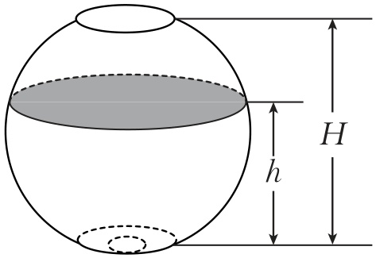

A. 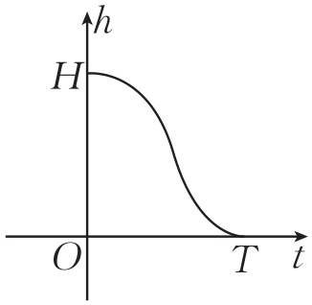

B. 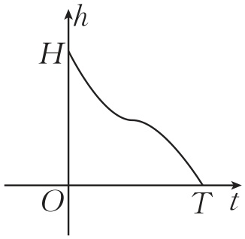

C. 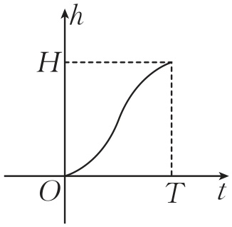

D. 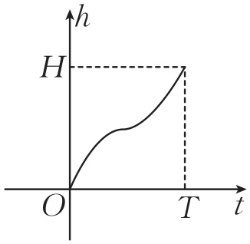

[解析]函数 $h=f\left(t\right)$ 是关于 $t$ 的减函数，故排除 $C$， $D$，从一开始， $h$ 随着时间变化而减小，但变化逐渐变慢，当超过一半时， $h$ 减小的速度变快，故选.

2. [2024·泰州模拟]某研究人员每隔 $1 min$ 测量一次茶水的温度，根据所得数据作出如图所示的散点图.观察散点图的分布情况，下列可以近似地刻画茶水温度 $y$（单位： $℃$）随时间 $x$（单位： $min$）变化规律的数学模型是( B ).

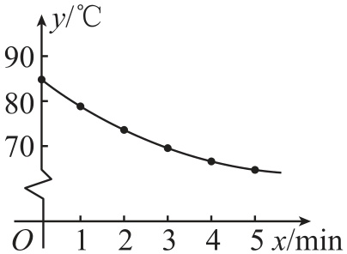

A. $y=mx^{2}+n\left(m>0\right)$

B. $y=ma^{x}+n\left(m>0,0<a<1\right)$

C. $y=ma^{x}+n\left(m>0,a>1\right)$

D. $y=m\log_{a}x+n(m>0$， $a>0$，且 $a≠1)$

[解析]由函数图象可知符合条件的只有指数函数模型，并且 $m>0$, $0<a<1$.故选 $B$.



**判断函数图象与实际问题变化过程相吻合的两种方法**

1.构建函数模型法：先建立函数模型，再结合模型选图象.

2.验证法：根据实际问题中变量的变化快慢等特点，结合图象的变化趋势，验证是否吻合，从中排除不符合实际情况的答案.

#### 考点二 已知函数模型解决实际问题［自主练透］

1. [2024·北京模拟]科学家经过测量发现候鸟的飞行速度可以表示为函数 $v=\frac{1}{2}\log_{3}\frac{x}{100}-lg x_{0}$（单位： $km/min$），其中 $x$ 表示候鸟每分钟耗氧量的单位数，常数 $x_{0}$ 表示测量过程中候鸟每分钟的耗氧偏差.若雄鸟的飞行速度为 $1.3 km/min$，雌鸟的飞行速度为 $0.8 km/min$，则此时雄鸟每分钟的耗氧量是雌鸟每分钟耗氧量的( B ).

A. 2倍 B. 3倍 C. 4倍 D. 5倍

[解析]设雄鸟每分钟的耗氧量为 $x_{1}$，雌鸟每分钟的耗氧量为 $x_{2}$，由题意可得 $\left\{\begin{matrix}1.3=\frac{1}{2}\log_{3}\frac{x_{1}}{100}-lg x_{0}, \\ 0.8=\frac{1}{2}\log_{3}\frac{x_{2}}{100}-lg x_{0},\end{matrix}\right.$ 两式相减可得 $\frac{1}{2}=\frac{1}{2}\log_{3}\frac{x_{1}}{x_{2}}$，所以 $\log_{3}\frac{x_{1}}{x_{2}}=1$，即 $\frac{x_{1}}{x_{2}}=3$，故此时雄鸟每分钟的耗氧量是雌鸟每分钟耗氧量的3倍.故选.

2. [2024·云南模拟]牛顿冷却定律描述了一个物体在常温环境下的温度变化：若物体的初始温度为 $T_{0}$，则经过一定时间 $t$（单位：分钟）后的温度 $T$（单位： $℃$）将满足 $T-T_{a}={\left(\frac{1}{2}\right)}^{\frac{t}{h}}⋅\left(T_{0}-T_{a}\right)$，其中 $T_{a}$ 是环境温度， $h$ 称为半衰期.现有一杯 $85 ℃$ 的热茶，放置在 $25 ℃$ 的房间中，若热茶降温到 $55 ℃$，需要10分钟，则欲降温到 $45 ℃$，大约需要( C )分钟.（参考数据： $lg 2≈0.3010$， $lg 3≈0.4771$）

A. 12 B. 14 C. 16 D. 18

[解析]根据题意有 $55-25={\left(\frac{1}{2}\right)}^{\frac{10}{h}}\left(85-25\right)$，解得 $h=10$，

所以 $45-25={\left(\frac{1}{2}\right)}^{\frac{t}{10}}\left(85-25\right)$，则 $\frac{t}{10}=\log_{\frac{1}{2}}\frac{1}{3}$，解得 $t=10×\frac{lg 3}{lg 2}≈10×\frac{0.4771}{0.3010}≈16$.故选 $C$.



**已知函数模型解决实际问题的要点**

1.认清所给函数模型，弄清哪些量为待定系数.

2.根据已知条件，利用待定系数法，确定模型中的待定系数.

3.利用该函数模型，借助函数的性质、导数等求解实际问题，并进行检验.

#### 考点三 构建函数模型解决实际问题［多维探究］

##### 二次函数模型角度1

典例1 （双空题）劳动实践是大学生学习知识、锻炼才干的有效途径，更是大学生服务社会、回报社会的一种良好形式.某大学生去一服装厂参加劳动实践，了解到当该服装厂生产的一种衣服日产量为 $x$ 件时，售价为 $s$ 元/件，且满足 $s=820-2x$，每天的成本合计为 $\left(600+20x\right)$ 元，则当日产量为200件时，获得的日利润最大，最大利润为7.94万元.

[解析]由题意易得，日利润 $y=s⋅x-\left(600+20x\right)=x\left(820-2x\right)-\left(600+20x\right)=-2{\left(x-200\right)}^{2}+79400$，

故当日产量为200件时，获得的日利润最大，最大利润为7.94万元，

##### 指数、对数模型角度2

典例2 金针菇采摘后会很快失去新鲜度，甚至腐烂，所以超市销售金针菇时需要采取保鲜膜封闭保存.已知金针菇失去的新鲜度 $h$ 与其采摘后的时间 $t$（单位：天）满足的函数解析式为 $h=mln\left(t+a\right)\left(a>0\right)$.若采摘后1天，金针菇失去的新鲜度为 $40\%$，采摘后3天，金针菇失去的新鲜度为 $80\%$.若不及时处理，则采摘下来的金针菇在( C )后会失去全部新鲜度. $(\sqrt{2}≈1.414$，结果保留一位小数 $)$

A. 4.0天 B. 4.3天 C. 4.7天 D. 5.1天

[解析]由已知得 $\left\{\begin{matrix}mln\left(1+a\right)=0.4, \\ mln\left(3+a\right)=0.8,\end{matrix}\right.$ 两式相除得 $\frac{ln\left(3+a\right)}{ln\left(1+a\right)}=2$，即 $ln\left(3+a\right)=2ln\left(1+a\right)$，则 ${\left(1+a\right)}^{2}=3+a$，因为 $a>0$，所以 $a=1$，

设 $t$ 天后采摘下来的金针菇会失去全部新鲜度，则 $mln\left(t+1\right)=1$，又 $mln\left(1+1\right)=0.4$，所以 $\frac{ln\left(t+1\right)}{ln 2}=\frac{1}{0.4}$，即 $2ln\left(t+1\right)=5ln 2=ln 32$，所以 ${\left(t+1\right)}^{2}=32$，解得 $t=4\sqrt{2}-1≈4.7$（负值已舍去）.故选 $C$.

##### 分段函数模型角度3

典例3 如图，在矩形 $ABCD$ 中， $AB=2$， $BC=1$， $O$ 是 $AB$ 的中点，点 $P$ 沿着边 $BC$， $CD$ 与 $DA$ 运动，记 $∠BOP=x$，若将 $△PAB$ 的面积表示为关于 $x$ 的函数 $f\left(x\right)$，则( C ).

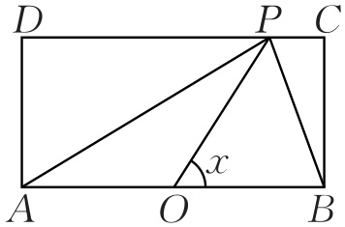

A. 当 $x∈(0,\frac{π}{4}]$ 时， $f\left(x\right)=2tan x$ B. 当 $x∈(\frac{π}{4},\frac{3π}{4}]$ 时， $f\left(x\right)=-tan x$

C. 当 $x∈[\frac{3π}{4},π)$ 时， $f\left(x\right)=-tan x$ D. 当 $x∈[\frac{3π}{4},π)$ 时， $f\left(x\right)=tan x$

[解析] $∵OB=BC=1$， $∴∠BOC=\frac{π}{4}$，如图1所示，易得 $OC=OD=\sqrt{1^{2}+1^{2}}=\sqrt{2}$， $∴OC^{2}+OD^{2}=CD^{2}$，

$∴∠COD=\frac{π}{2}$，则 $∠BOD=\frac{π}{4}+\frac{π}{2}=\frac{3π}{4}$.

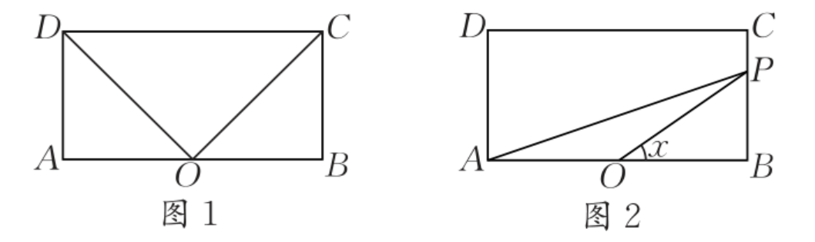

当 $x∈(0,\frac{π}{4}]$ 时，点 $P$ 在线段 $BC$ 上（不包括点 $B$），如图2所示，则 $PB=OBtan x=tan x$，此时 $f\left(x\right)=\frac{1}{2}ABtan x=tan x$；当 $x∈(\frac{π}{4},\frac{3π}{4}]$ 时，点 $P$ 在线段 $CD$ 上（不包括点 $C$），如图3所示，此时 $f\left(x\right)=\frac{1}{2}AB⋅BC=1$；

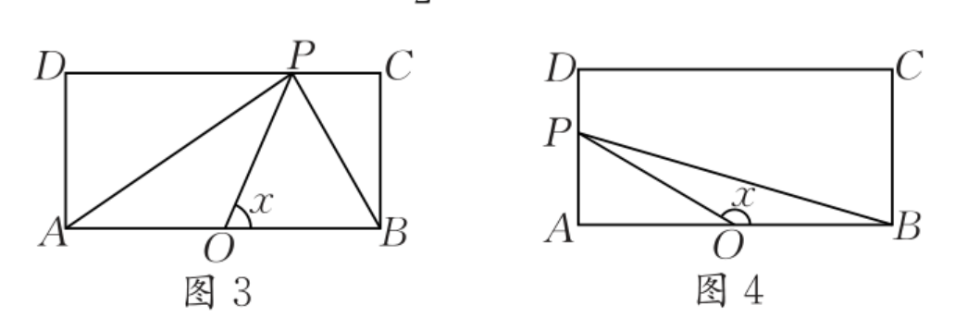

当 $x∈[\frac{3π}{4},π)$ 时，点 $P$ 在线段 $DA$ 上（不包括点 $A$），如图4所示，此时 $∠POA=π-x$，则 $PA=OAtan\left(π-x\right)=-tan x$，则 $f\left(x\right)=\frac{1}{2}AB⋅PA=-tan x$.故选 $C$.



**在应用函数解决实际问题时需注意的四个步骤**

|  |  |
| --- | --- |
| 审题 | 弄清题意，分清条件和结论，理顺数量关系，初步选择函数模型 |
| 求解 | 将自然语言转化为数学语言，将文字语言转化为符号语言，利用数学知识，建立相应的函数模型 |
| 求解 | 求解函数模型，得出数学结论 |
| 还原 | 将数学结论还原为实际问题的答案 |

##### 多维训练

1. 天文学用绝对星等衡量天体的发光强度，用目视星等衡量观测者看到的天体亮度，可用 $M=m-5lg \frac{d}{d_{0}}$ 近似表示绝对星等 $M$、目视星等 $m$ 和观测距离 $d$（单位：光年）之间的关系.已知织女星的绝对星等为 $0.58$，目视星等为 $0.04$，大角星的绝对星等为 $-0.38$，目视星等为 $-0.06$，则观测者与织女星和大角星之间的距离的比值约为( D ).

A. ${10}^{-2.2}$ B. ${10}^{0.172}$ C. ${10}^{-0.044}$ D. ${10}^{-0.172}$

[解析]设观测者与织女星和大角星之间的距离分别为 $d_{1}$， $d_{2}$，则 $\left\{\begin{matrix}0.58=0.04-5lg \frac{d_{1}}{d_{0}}, \\ -0.38=-0.06-5lg \frac{d_{2}}{d_{0}},\end{matrix}\right.$ 两式相减得 $5lg \frac{d_{1}}{d_{2}}=-0.86$，所以，所以.故选.

2. 某公司在30天内 $A$ 商品的销售价格 $P$（单位：元）与时间 $t$（单位：天）的关系满足图象所示的函数， $A$ 商品的销售量 $Q$（单位：万件）与时间 $t$ 的关系是 $Q=40-t$，则下列说法正确的是( B ).

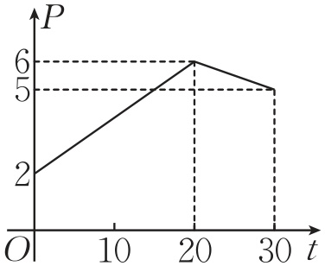

①第15天日销售额最大；

②第20天日销售额最大；

③最大日销售额为120万元；

④最大日销售额为125万元.

A. ①③ B. ①④ C. ②③ D. ②④

[解析]由图象可得当 $0≤t≤20$ 时，可设 $P=at+b$，根据图象可知直线 $P=at+b$ 过点 $\left(0,2\right)$, $\left(20,6\right)$，

所以 $\left\{\begin{matrix}b=2, \\ 6=20a+b,\end{matrix}\right.$ 解得 $\left\{\begin{matrix}b=2, \\ a=\frac{1}{5},\end{matrix}\right.$ 所以 $P=\frac{1}{5}t+2$，当 $20≤t≤30$ 时，可设 $P=mt+n$，根据图象可知直线 $P=mt+n$ 过点 $\left(20,6\right)$, $\left(30,5\right)$，

所以 $\left\{\begin{matrix}6=20m+n, \\ 5=30m+n,\end{matrix}\right.$ 解得 $\left\{\begin{matrix}m=-\frac{1}{10}, \\ n=8,\end{matrix}\right.$ 所以 $P=-\frac{1}{10}t+8$，

故 $P=\left\{\begin{matrix}\frac{1}{5}t+2,0≤t<20, \\ -\frac{1}{10}t+8,20≤t≤30,\end{matrix}\right.$

又 $Q=-t+40\left(0<t≤30\right)$，设第 $t$ 天的销售额为 $y$ 万元，

所以 $y=P⋅Q=\left\{\begin{matrix}\left(\frac{1}{5}t+2\right)\left(-t+40\right),0<t<20, \\ \left(-\frac{1}{10}t+8\right)\left(-t+40\right),20≤t≤30,\end{matrix}\right.$

化简可得 $y=\left\{\begin{matrix}-\frac{1}{5}t^{2}+6t+80,0<t<20, \\ \frac{1}{10}t^{2}-12t+320,20≤t≤30,\end{matrix}\right.$

当 $0<t<20$ 时， $y=-\frac{1}{5}{\left(t-15\right)}^{2}+125$，所以 $y≤125$，当且仅当 $t=15$ 时，等号成立；

当 $20≤t≤30$ 时， $y=\frac{1}{10}{\left(t-60\right)}^{2}-40$，所以 $y≤120$，当且仅当 $t=20$ 时，等号成立.

综上可得，第15日的销售额最大，最大值为125万元，故①④正确.

故选.

3. 某科研小组对面积为8000平方米的某池塘里的一种生物的生长规律进行研究.一开始在此池塘投放了一定面积的该生物，观察实验得到该生物的覆盖面积 $y$（单位：平方米）与所经过的月数 $x(x∈N)$ 的数据如表所示.

|  |  |  |  |  |
| --- | --- | --- | --- | --- |
| $$x$$ | 0 | 2 | 3 | 4 |
| $$y$$ | 4 | 25 | 62.5 | 156.3 |

为了描述该生物的覆盖面积 $y$（单位：平方米）与经过的月数 $x(x∈N)$ 的关系，现有以下四种模型可供选择： $①y=ax+b\left(a>0\right)$; $②y=k⋅a^{x}\left(k>0,a>1\right)$; $③y=p\sqrt{x}+q\left(p>0\right)$; $④y=\log_{a}x+b\left(a>1\right)$.

（1）试判断哪种函数模型更适合，并求出该模型的函数解析式；

（2）经过几个月，此生物能覆盖整个池塘？（参考数据： $\sqrt{2}≈1.414$, $lg 2≈0.301$）

[解析]（1）因为函数 $y=k⋅a^{x}\left(k>0,a>1\right)$ 刻画的是增长速度越来越快的变化规律，符合表中数据的变化规律，而 $y=ax+b\left(a>0\right)$ 刻画的是增长速度不变的规律， $y=p\sqrt{x}+q\left(p>0\right)$ 和 $y=\log_{a}x+b\left(a>1\right)$ 刻画的是增长速度越来越慢的变化规律，所以 $y=k⋅a^{x}\left(k>0,a>1\right)$ 更合适，则 $\left\{\begin{matrix}k⋅a^{0}=4, \\ k⋅a^{2}=25,\end{matrix}\right.$ 解得 $\left\{\begin{matrix}a=\frac{5}{2}, \\ k=4,\end{matrix}\right.$ 所以 $y=4⋅{\left(\frac{5}{2}\right)}^{x}$, $x∈N$.

（2）设约经过 $x$ 个月，此生物能覆盖整个池塘，则 $4⋅{\left(\frac{5}{2}\right)}^{x}≥8000$,解得 $x≥\log_{\frac{5}{2}}2000=\frac{lg 2000}{lg \frac{5}{2}}=\frac{3+lg 2}{1-2lg 2}≈8.294$.

故约经过9个月，此生物能覆盖整个池塘.